**Project 1**

Write programs (using Matlab or other software) to finish the exercises below.

For ,

1. Plot this signal and its frequency spectrum;

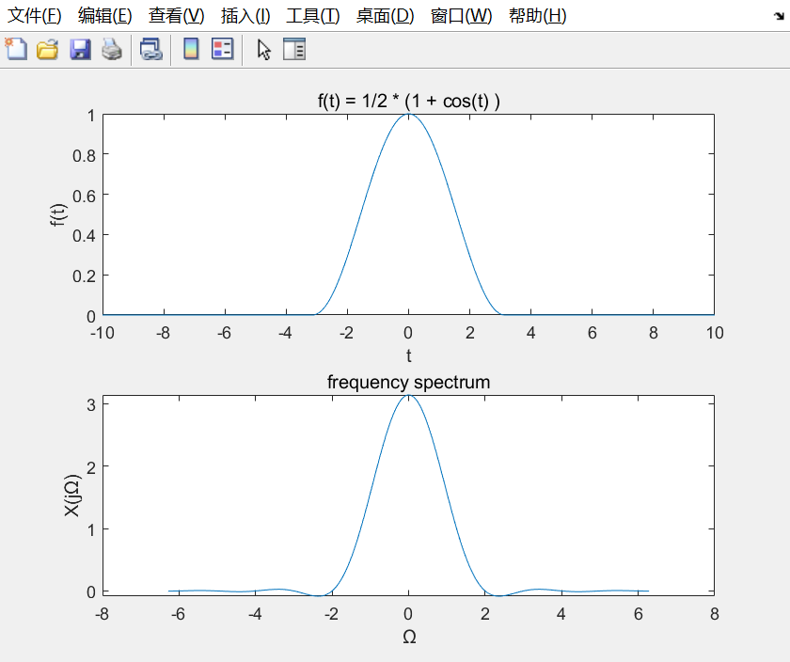

1. When the sampling period satisfies ，，, respectively, please plot the sampling signal  and its frequency spectrum, respectively. Please give explanation of these results;

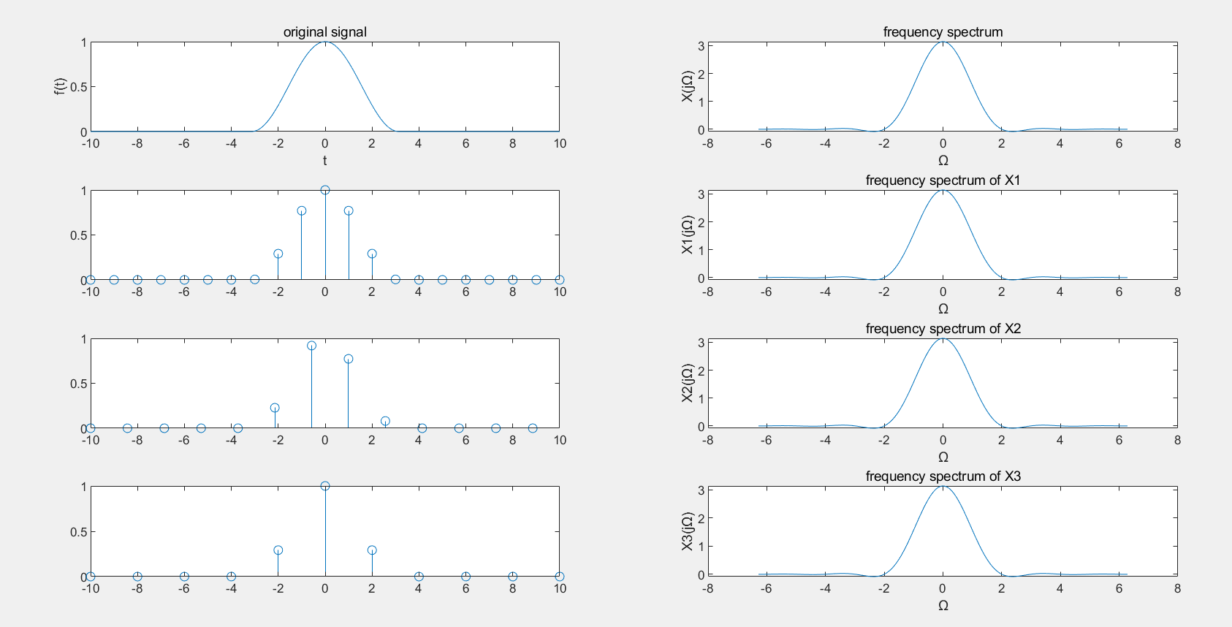

1. Using lowpass filter with cutting frequency  to reconstruct signal  from . When the sampling period satisfies ，, respectively, please plot the reconstructed signal , and plot the absolute error between the reconstructed signal  and the original signal . Please analyze these results.

Matlab functions potentially used：

plot; subplot; axis; exp; cos; sinc; ones; length; stem; abs

参考材料：

**连续时间信号傅立叶变换的数值计算**

为了更好地体会MATLAB的数值计算功能，这里给出连续信号傅立叶变换的数值计算方法。方法的理论依据为：

 （1）

对于一大类信号，当取足够小时，上式的近似情况可以满足实际需要。若信号是时限的，或当大于某个给定值时，的值已经衰减得很厉害，可以近似地看成时限信号，则式（1）中的取值就是有限的，设为，有：

 （2）

上式是对式（1）中的频率进行取样，通常：

 （3）

采用MATLAB实现式（2）时，其要点是要正确生成的个样本的向量及向量，两向量的内积（即两矩阵相乘）的结果即完成式（2）的计算。

此外，还要注意取样间隔的确定。其依据是需小于奈奎斯特取样间隔。如果对于某个信号，它不是严格的带限信号，则可根据实际计算的精度要求来确定一个适当的频率为信号的带宽。

验证：

1. 计算单位脉冲的傅里叶变换是正确的

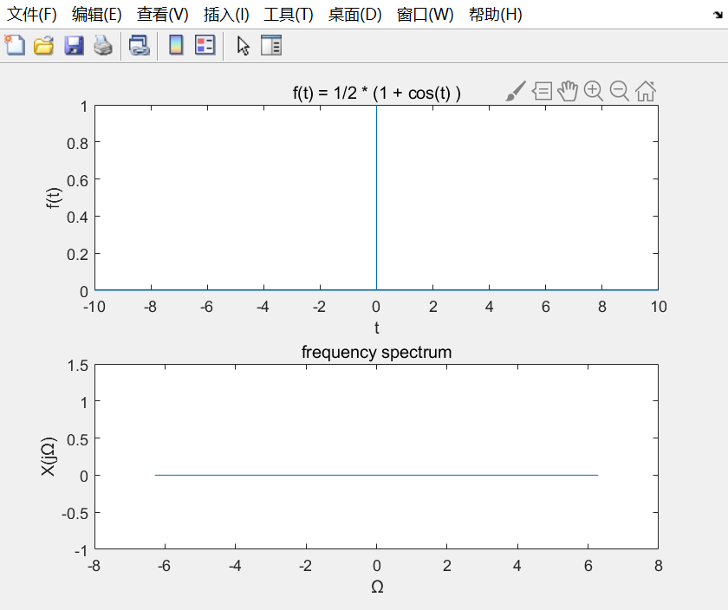

1. 计算y = cost的傅里叶结果也是正确的

